Helsinki - Sauna
- Wat is een bezoek aan Finland zonder dat zeer Finse gebruik, een bezoek aan de sauna? De Finnen gaan een of twee keer per week naar het stoombad.
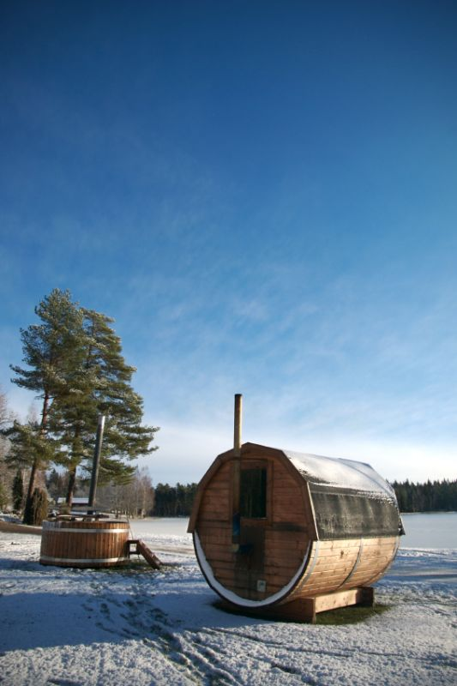
- Er zijn er dan ook heel veel: op drie Finnen één sauna.
- En waar anders dan in Finland zouden ze op het idee zijn gekomen de sauna te combineren met een bar?
- De Saunabar was de eerste die deze combinatie uitprobeerde en met groot succes.
- U kunt er gewoon een drankje drinken of een biljartje leggen en meestal is er een dj actief of is er live muziek.
- Wat deze bar bijzonder maakt is dat u af en toe de sauna in kunt duiken.
- Overigens zijn er – zoals bijna altijd in Finse sauna’s – aparte afdelingen voor mannen en vrouwen. De sauna moet u van tevoren boeken.
- Voor een meer authentieke sauna-ervaring gaat u naar het eiland Vasikkasaari, vanuit Helsinki in 15 minuten bereikbaar met een veerboot.
- Aan de noordkant van het eiland ligt Saunasaari, dat bestaat uit vier verschillende houten sauna’s.
- Die sauna’s zijn niet alleen verschillend ontworpen maar worden ook gestookt met verschillende houtsoorten.
- De kleinste sauna is geschikt voor groepen vanaf vier personen, in de grootste sauna is plaats voor veertig mensen.
- Vanaf het terrein heeft u een prachtig uitzicht op Helsinki, wat bijdraagt aan de ontspannende beleving van het saunabezoek.
- Goedkoper bent u uit in een openbare sauna. Vroeger waren er tientallen in Helsinki, nu zijn er nog maar enkele over.
- Een van de bekendste is de Kotiharjun Sauna in het centrum van de stad. De sauna werd in 1928 geopend en is sindsdien niet veranderd.
- Wel werd het interieur in 1999 gerenoveerd. Kotiharjun is een traditionele houtgestookte sauna met plaats voor dertig mensen. Er zijn ook kleinere cabines die elektrisch worden verwarmd.
Saunabar
Adres: Eerikinkatu 27
Openingstijden: 15.00-02.00 (zondag en maandag tot 24.00)
Toegangsprijs: vanaf € 12,00, afhankelijk van de dag en de duur van uw saunabezoek
Saunasaari
Open van begin mei tot half oktober
Toegangsprijs: onbekend, contact via de website
Kotiharjun (pdf)
Adres: Harjutorinkatu 1,
Openingstijden: 14.00-22.00 (laatste toegang om 20.00, op zaterdag 13.00-21.00, laatste toegang om 19.00)
Toegangsprijs: € 8,00, kinderen 12-16 jaar € 4,00, handdoek € 1,50

